Урок 1 (первый урок)
Фонетика: - Произношение гласных. Твёрдые согласные. Гласные ό,é и о,е.
Грамматика: - Категории одушевлённости, рода, числа имён
существительных.
- Личные местоимения.
- Глагол. Инфинитив. Спряжение глаголов несовершенного вида
в настоящем, прошедшем и будущем времени.
- Интонация вопросительных предложений.
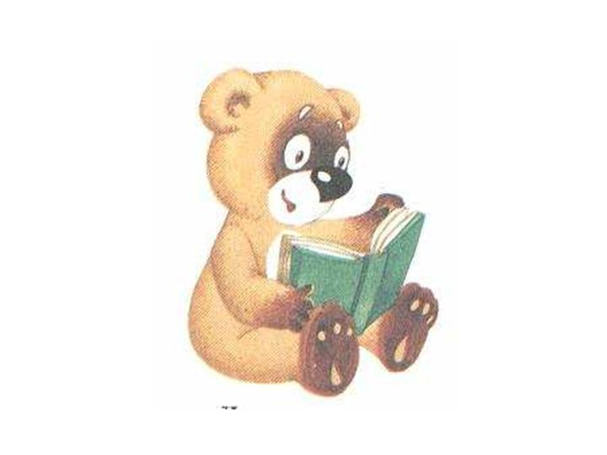
Лексическая тема: Знакомство. Партнёры. Профессии.
Читайте.
А-а, О-о, У-у, Э-э, ы, ь, И-и, Я-я, Ё-ё, Ю-ю, Е-е
Л-л, М-м, Н-н, Р-р, Б-б, П-п, В-в, Ф-ф, Г-г, К-к, Д-д, Т-т, З-з, С-с
Ж-ж, Ш-ш, Х-х, Ц-ц, Ч-ч, Щ-щ
- ла-ло-лу-лэ-лы, ма-мо-му-мэ-мы 2. ба-па, бо-по, бу-пу, бэ-пэ, бы-пы
на-но-ну-нэ-ны, ра-ро-ру-рэ-ры ва-фа, во-фо, ву-фу, вэ-фэ,вы-фы
да-та, до-то, ду-ту, дэ-тэ, ды-ты
- га-ка-ха, го-ко-хо, гу-ку-ху
за-са-ца, зо-со-цо, зу-су-цу, зэ-сэ-цэ, зы-сы-цы
- жа-ша, жо-шо, жу-шу, ча-ща, чу-щу

ό-[о] о-[а] é -[е] е-[и]
(όфис, стόл, кόмната); (очки,окнό); (студéнт); (телефόн)
Что - [што]
Ктό это? – Это Александр. Это όн. Он журналист.
Ктό он? – Он иностранец. Александр иностранец.
Ктό это? – Это Мария. Это она. Она студентка.
Кто она? – Она иностранка. Мария иностранка.
Ктό это? – Это Александр и Мария. Это они.
Ктό они? – Они иностранцы. Александр и Мария
иностранцы. Они журналист и студентка.
Чтό это? – Это компьютер. Это όн. Чтό это? – Это стол. Это όн.
Чтό это? – Это галстук. Это όн.
Чтό это? - Это очки. Это они.
Чтό это? – Это костюм. Это όн.
Чтό это? – Это рубашка. Это она.
Чтό это? – Это окно. Это онό.
Ктό это? – Это Наташа. Это она.
Ктό она? - Она гид. Она подруга. Ктό это? – Это Антон. Это όн. Это друг. Он бизнесмен.
Чтό это? – Это телефон. Это όн. Чтό это? – Это кόмната. Это она.
он | она | оно | они
согласный  -ь  -й | -а  -я  -ь | -о  -е | -ы  -и (г,к,х,ж.ч,ш,щ,ь,я)
иностранец  журналист  студент  артист  преподаватель  ученик  учитель  бизнесмен | иностранка  журналистка  студентка  артистка  преподавательница  ученица  учительница  бизнесвумен | окно | иностранцы  журналисты  студенты  артисты  преподаватели  ученики  учителя

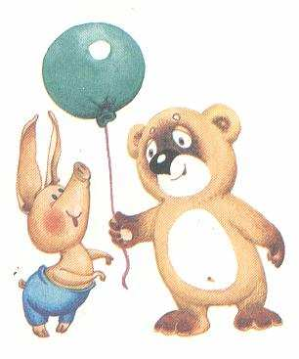
Говорите. Александр и Мария приехали в Украину. Их
встречали Наташа и Антон.
- Добрый день!
- Здравствуйте!
- Мы рады Вас видеть в Украине!
- Очень приятно!
- Меня зовут Наташа. Я ваш гид. Это мой друг Антон. А как вас зовут?
- Меня зовут Александр. Я журналист.
- Меня зовут Мария. Я студентка.
- Очень приятно!
- Наташа, это ваш друг. Повторите, пожалуйста, как его зовут?
- Его зовут Антон. Он бизнесмен.
- Спасибо.
- Пожалуйста.
Запомните. Я- меня зовут
- Как вас зовут?
- Меня зовут….
- Очень приятно
- Я (ты, он) рад вас видеть
- Я (ты, она) рада вас видеть
- Мы (вы, они) рады их видеть

Ты - тебя помнить
Он -его [йэво] знать
Она - её видеть
Мы -нас встречать
Вы - вас провожать
Они – их ждать
I | I | I | II | II | II
 | знать | -ть |  | помнить | -ить
я  ты  он,она  мы  вы  они | знаю  знаешь  знает  знаем  знаете  знают | ю/у  ешь  ет  ем  ете  ют/ут | я  ты  он,она  мы  вы  они | помню  помнишь  помнит  помним  помните  помнят | ю/у  ишь  ит  им  ите  ят/ат
он (я.ты) | знал | -л | он (я,ты) | помнил | -л
она (я, ты) | знала | -ла | она (я,ты) | помнила | -ла
они(мы,вы) | знали | -ли | они (мы,вы) | помнили | -ли

 |  | инфинитив
я  ты  он, она  мы  вы  они | буду  будешь  будет  будем  будете  будут | знать  помнить  видеть  ждать  встречать  провожать

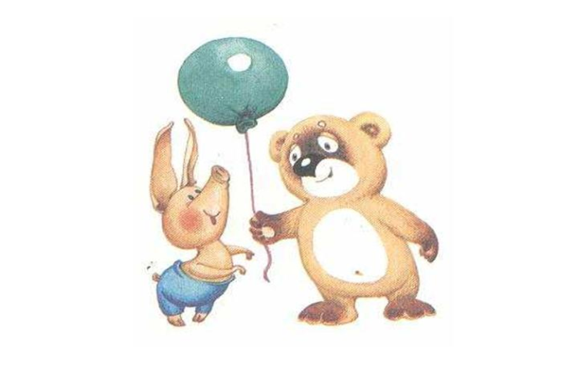
Говорите. - Доброе утро, Наташа!
- Здравствуй, Антон!
- Наташа, я могу видеть тебя сейчас?
- Извини, Антон, но сейчас я буду ехать в
аэропорт. Я буду встречать Александра и Марию.
- Кто они?
- Александр журналист, Мария студентка. Они иностранцы, практиканты. Я буду ждать их в аэропорту.
- Наташа, мы можем встречать их вместе?
Конечно- [канешна]

- Конечно. Я буду ждать тебя в офисе.
- Хорошо. Я буду рад видеть тебя.
- Спасибо. До свидания.

Читайте.
Александр и Мария – иностранцы. Они практиканты.
Александр журналист, Мария студентка. Сейчас они приехали в
Украину. Они будут изучать русский язык. Александр и Мария ещё не очень хорошо знают русский язык. Их встречала гид Наташа и её друг. Его зовут Антон. Они ждали Александра и Марию в аэропорту. Наташа и Антон были рады их видеть. Александру и Марии тоже было очень приятно.
- Кто Александр и Мария?
- Куда они приехали сейчас?
- Что они будут делать?
- Кто их встречал?
- Где они ждали Александра и Марию?

Запомните. он
видеть (II) + а, й//я, ь//я (кто?)
знать (I) друга, Александра, Антона
ждать (I) кого? преподаватель-преподавателя
встречать (I) + что? он (что?) оно (что?)
провожать (I) (В.п. №4) костюм, компьютер окно
помнить (II) она
любить (II) а//у, я//ю (кто? что?)
уважать(I) подруга-подругу, Мария-Марию

Говорите.
- Здравствуйте, Антон!
- Добрый вечер!
- Антон, вы знаете Александра и Марию?
- Да, я видел их в аэропорту. Я и Наташа встречали Александра и Марию вместе. Мы ждали их, а потом провожали в офис.
- Кто они?
- Они иностранцы. Александр журналист, Мария студентка. Они будут путешествовать в Украине.
- Они хорошо знают русский язык?
- Нет, они не очень хорошо знают русский язык, но они любят его и хотят изучать. Я был рад видеть их.
- Спасибо, Антон. До свидания.
- До свидания.

- Кого вы видите? - Как их зовут?
- Кто они? - Что вы видите?

Улыбнитесь.
Маленький мальчик спрашивает:
- Мама, когда я родился, как ты знала, что меня зовут Антон?
* * *
- Наташа, ты уже знаешь алфавит?
-Да, хорошо знаю.
- А какая буква идёт после буквы «а»?
- Следующая.
Упражнения
1.Читайте.
ра-па-на, ро-по-но, ру-пу-ну жа-ша-ча-ща, жо-шо-чё-щё, жу-шу-чу-щу
па-ба-ва, по-бо-во, пу-бу-ву за-са-ца, зо-со-цо, зу-су-цу
да-та-ма, до-то-мо, ду-ту-му га-ка-ха, го-ко-хо, гу-ку-ху
- Читайте.
Окнό, костюм, компьютер, όфис, очки, подруга, аэропόрт, иностранец, студéнтка, преподаватéль, учитель, стόл, телефόн, кόмната, студéнт.

- Пишите. Модель: он она оно
друг подруга окно
Компьютер, рубашка, костюм, аэропорт, студентка, офис, ученица, Украина, галстук, журналистка, иностранец, журналист, преподаватель, артистка, ученик, иностранка, учительница, артист, преподавательница.
- Пишите. Модель: студент – студенты.
Иностранец -, галстук-, костюм-, рубашка-, подруга-, компьютер-, ученик-, окно-, журналист-, телефон-, журналистка-, преподаватель-, аэропорт-, практикант-, студентка-, артист-, комната-, стол-.

- Пишите. Модель: Это ты. Как ___ зовут? = Это ты. Как тебя зовут?
Это я. Как ___зовут? Это вы. Как __ зовут? Это она. Как ____зовут?
Это они. Как ___зовут? Это он. Как ___зовут? Это мы. Как____зовут?

- Пишите. Модель: Это Наташа. Я знаю ___. = Это Наташа. Я знаю её.
Это друг. Мы помним___. Это студенты. Вы ждёте ___. Это Александр. Я встречаю ___. Это преподавательница. Мы видим ___. Это мы. Они провожают___. Это я. Студент ждёт ___. Это вы.МЫ уважаем ____.
Это ты. Друг помнит ___.

- Пишите. Модель: Он (ждать). = Он ждёт, он ждал, он будет ждать.
Мы (помнить). Она ( встречать). Вы (уавжать). Ты (видеть). Я (знать). Они (любить). Он (провожать).

- Пишите. Модель: Кого вы видели?(студент). = Мы видели студента.
Что вы видели? (аэропорт).= Мы видели аэропорт.
Что он знает? (компьютер). Кого он знает? (артист).
Что я вижу? (комната). Кого я жду? ( журналист).
Что мы видели? (рубашка). Кого мы видели? (подруга).
Что ты видел? ( телефон). Кого ты встречал? (практикант).
Что мы знаем? (Украина). Кого мы провожали? ( учитель).
Что она видит? (офис). Кого она уважает? ( преподавательница).

- Пишите. Модель: Мы ждём (подруга).= Мы ждём подругу.
Он встречает (артистка). Вы провожаете ( друг). Ты уважаешь (учитель). Мы знаем (журналистка). Я люблю ( студентка). Они видят ( ученица). Она помнит (преподаватель). Вы уважаете (бизнесмен).

- Пишите. Модель: Я, ждать, друг. = Я жду друга.
Вы, встречать, студент. Мы, провожать, артистка. Он, ждать, ученица. Мы, уважать, преподаватель. Ты, помнить, подруга. Он, видеть, журналист. Они, любить, ученик. Я, знать, журналистка.
- Говорите. – Добрый день!
………………..
- Здравствуйте! - Кто вы?
………………… ………………..
- Как вас зовут? - Как вас зовут?
………………… ………………..
- Кто вы? - Кто он?
………………… ………………….
- Кто они? - Как егозовут?
………………… …………………..
- Как их зовут? - Как её зовут?

Таблица №1
он | она | оно | они
согласный  -ь  -й | -а  -я  -ь | -о  -е | -ы  -и (г,к,х,ж.ч,ш,щ,ь,я)
иностранец  журналист  студент  артист  преподаватель  ученик  учитель  бизнесмен | иностранка  журналистка  студентка  артистка  преподавательница  ученица  учительница  бизнесвумен | окно | иностранцы  журналисты  студенты  артисты  преподаватели  ученики  учителя

Таблица №2
I | I | I | II | II | II
 | знать | -ть |  | помнить | -ить
я  ты  он,она  мы  вы  они | знаю  знаешь  знает  знаем  знаете  знают | ю/у  ешь  ет  ем  ете  ют/ут | я  ты  он,она  мы  вы  они | помню  помнишь  помнит  помним  помните  помнят | ю/у  ишь  ит  им  ите  ят/ат
он (я.ты) | знал | -л | он (я,ты) | помнил | -л
она (я, ты) | знала | -ла | она (я,ты) | помнила | -ла
они(мы,вы) | знали | -ли | они (мы,вы) | помнили | -ли

Таблица №3
 |  | инфинитив
я  ты  он, она  мы  вы  они | буду  будешь  будет  будем  будете  будут | знать  помнить  видеть  ждать  встречать  провожать

Таблица №4

инфинитив | императив
-ть | ты (-й, -и) | вы (-йте, -ите)
читать  встречать  провожать  говорить  повторить  писать (с//ш)  запомнить  улыбнуться | читай  встречай  провожай  говори  повтори  пиши  запомни  улыбнись | читайте  встречайте  провожайте  говорите  повторите  пишите  запомните  улыбнитесь

Слова и выражения
Существительные:
иносостранец
журналист
студентка
бизнесмен
гид
друг
подруга
артист
преподаватель
ученик
бизнесвумен
компьютер
галстук
очки
костюм
рубашка
окно
офис
телефон
стол
комната
аэропорт
Украина
мальчик
алфавит
буква
Прилагательные:
маленький
следующая
Глаголы:
читать
говорить
запомнить
улыбнуться
писать
хотеть
приехать
встречать
видеть
повторить
помнить
знать
провожать
ждать
ехать
любить
уважать
спрашивать
родиться
Местоимения:
Он
Она
Оно
они
Наречия:
хорошо ≠ плохо
сейчас
вместе
Предлоги:
после
Союзы:
и
а
Выражения:
Кто это?
Что это?
Доброе утро!
Добрый день!
Добрый вечер!
Здравствуй!
До свидания!
Как вас зовут?
Меня зовут…
Очень приятно
Рад вас видеть
Я могу?
пожалуйста
спасибо
извини(те)

